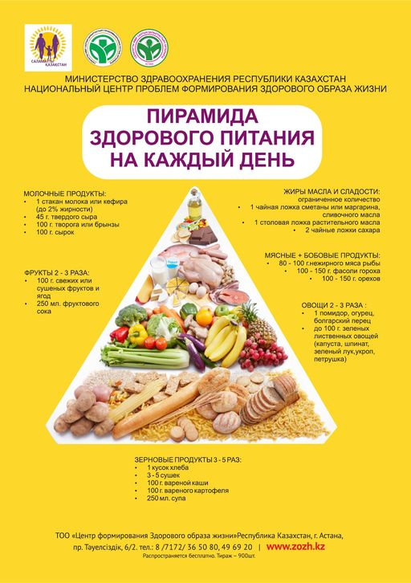

**10 советов по здоровому питанию**

**СОВЕТ 1: установите себя на успех,ч**тобы настроить себя на успех, думайте о планировании здоровым питанием, как о количестве малых, управляемых шагов, а не одной большой радикальной перемене. Если начинать здоровое питание постепенно, то Вы к нему прейдете раньше, чем Вы думаете.

Упростите сам процесс. Вместо того чтобы слишком заинтересованно подсчитывать калории или измерять порций, думать о своей диете с точки зрения цвета, разнообразьте этот процесс. Сосредоточьтесь на поиске пищи, которую Вы любите. И постепенно, Ваша диета станет более здоровой и вкусной.

**СОВЕТ 2: умеренность является ключом**

Ключевой основой для любого здорового питания является умеренность. Потому что все мы нуждаемся в балансе углеводов, белков, жиров, клетчатки, витаминов, и минералов для поддержания здорового тела.

**СОВЕТ 3: главное не то что Вы едите, а то, как Вы едите**

Здоровое питание это больше, чем еда на тарелке – это то, что Вы думаете о еде. Необходимо что бы Вы в тот момент, когда едите, думали о еде как об источнике энергии, а не о том что бы по больше слопать вкусного.

**СОВЕТ 4: ешьте фрукты и овощи**

Фрукты и овощи являются основой здорового питания, они с низким содержанием калорий и большим содержанием питательных веществ позволяют насыщать наш организм витаминами и минералами. Ешьте фрукты и овощи разных цветов.   
Зеленые фрукты и овощи: содержат кальций, магний, железо, калий, цинк, витамины А, С, Е и К, и они помогают укрепить кровь и дыхательную систему. Сладкий овощи: помогут заменить сладкое и мучное в вашем пищевом рационе.

**СОВЕТ 5: ешьте больше здоровых углеводов и цельных зерен**

Помимо того, что цельные зерна вкусны и сытны, они еще и богаты антиоксидантами, которые помогают защитить от ишемической болезни сердца, некоторых видов рака и диабета. Исследования показали, люди, которые едят больше цельного зерна, как правило, имеют здоровое сердце.

**СОВЕТ 6*: наслаждайтесь здоровыми жирами и избегайте вредных жиров***

Хорошие источники здоровых жиров необходимы для того что бы питать ваш мозг, сердце и клетки, а также ваши волосы, кожу и ногти. Мононенасыщенные жиры: к ним относят рапсовое масло, арахисовое масло, оливковое масло, а также авокадо, орехи (миндаль, лесные орехи и орехи пекан) и семена (тыква, кунжут).

Полиненасыщенные жиры, в том числе Омега-3 и Омега-6 жирные кислоты: найдены в жирной рыбе, такой как лосось, сельдь, скумбрия, анчоусы, сардины. Другими источниками полиненасыщенных жиров является подсолнечник, кукуруза, соя, льняное масло и грецкие орехи.

**СОВЕТ 7: употребляйте пищу с содержанием белков**

Белок дает нам энергию. Белки в пище разбиты на 20 аминокислот, которые являются основными для роста и энергии, и необходимы для поддержания клеток, тканей и органов. Отсутствие белка в нашем рационе может замедлить рост, сократить мышечную массу, снизить иммунитет, и ослабить сердце и дыхательную систему. Белки особенно важны для детей, организм которых растет и меняется ежедневно.

**СОВЕТ 8: принимайте кальций и витамина D для укрепления костей**

Кальций и витамин D необходимы для сильных, здоровых костей. Витамин D необходим для оптимальной абсорбции кальция в тонком кишечнике. Рекомендуемые уровни кальция 1000 мг в день, 1200 мг, если Вам более 50 лет. Возьмите витамина D и кальций, если Вы не получите достаточное количество этих питательных веществ из продуктов питания. Молочные продукты, которые уже обогащены витамином D.  
Темно-зеленые листовые овощи, такие как капуста и зелень.  
Сушеные бобы и бобовые.

**СОВЕТ 9: ограничьте сахар, соль и мучное**

Для здорового питания очень важно ограничить принятие сахара, соли и мучного. Нормально если Вы будете принимать сладости в умеренных количествах, но попытаться сократить сахар до минимума. Сахар вызывает резкое повышение энергетической активности, и как следствие быструю усталость. Сахар так же вызывает такие проблемы со здоровьем как артрит, диабет, остеопороз, головные боли и депрессию. Соль сама по себе не очень вредна. Но большинство из нас потребляют слишком много соли в своем пищевом рационе. Дневная норма организма это 2300 мг в сутки, что эквивалентно одной чайной ложке соли в день.

**СОВЕТ 10: создайте свой план здорового питания**

**Все начинается с плана.** Здоровое питание так же начинается с планирования. Можете считать, что Вы уже наполовину приняли здоровое питание, если у Вас есть хорошо оснащенная кухня, книжечка с быстрыми и легкими рецептами, и много здоровых закусок:   
Планировать здоровое питание на неделю или даже на месяц  
Выберите несколько здоровых рецептов, и постройте график еды вокруг них  
Выбирайте только свежие фрукты и овощи в продуктовых магазинах  
Свежие ингредиенты находятся у внешних краев в большинстве продуктовых магазинов. Это свежие фрукты и овощи, рыба и птица, хлеб из цельного зерна и молочных продуктов.  
Готовьте, когда Вам удобно.

